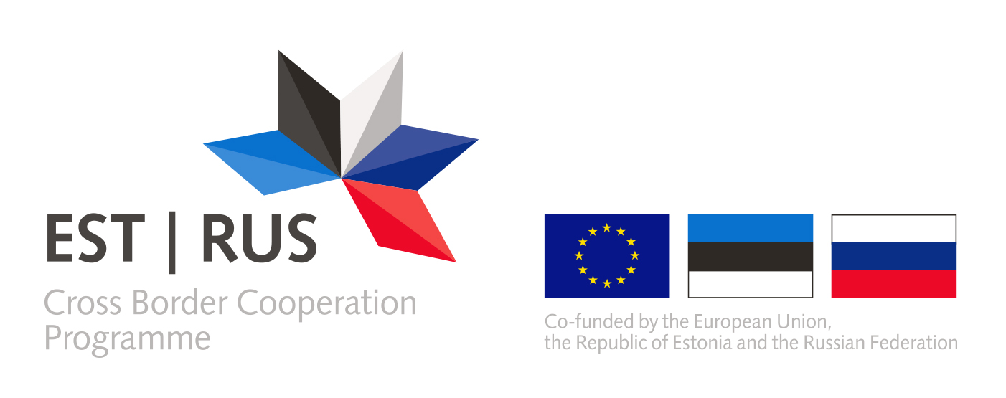


Пресс-релиз

17 сентября 2020 года Администрация МО «Город Ивангород» объявила открытый конкурс на проведение работ по Благоустройству (профилированию) набережной реки Нарва для нужд жителей и гостей города Ивангорода в целях реализации международной программы "Россия-Эстония 2014-2020" - "Интегрированное развитие исторической прибрежной зоны в Нарве/Эстония и Ивангороде/Россия, 3 этап - Речные променады". Срок окончания подачи заявок 12 октября 2020 года.
В рамках данного контракта планируется провести такие работы как укрепление откосов, устройство подпорных стенок, ливневой канализации, монтаж металлической видовой башни, монтаж сцены, освещение, установка камер видеонаблюдения, устройство а/б проездов, покрытий, озеленение, малые архитектурные формы.

С более подробной информацией можно ознакомиться по ссылке:
https://zakupki.gov.ru/epz/order/notice/ok504/view/common-info.html?regNumber=0145300020920000017

Справка.
Основная цель проекта «Речные променады-3» - комплексное развитие и благоустройство набережных в Нарве и Ивангороде с целью превращения приграничной территории в привлекательное место для развития туризма и бизнеса.
Партнерами по проекту выступают: Департамент развития и экономики города Нарва со стороны Эстонии и Администрация муниципального образования «Город Ивангород Кингисеппского муниципального района Ленинградской области» со стороны России.
Проект получил поддержку из программы приграничного сотрудничества «Россия-Эстония» на период 2014–2020. Общий бюджет проекта составляет 5 290 443,31 евро, грант Программы 4 751 120,75 евро, бюджет с Российской стороны 2 655 000,00 евро, софинансирование со стороны партнеров 539 322,56 евро.
Проект планируется реализовать с июля 2019 по июнь 2022 г.

Программа приграничного сотрудничества «Россия-Эстония» на период 2014-2020 годов направлена на развитие приграничного сотрудничества между Российской Федерацией и Эстонской Республикой в целях содействия социально-экономическому развитию в регионах по обе стороны общих границ. Сайт Программы www.estoniarussia.eu.

Контактное лицо: Сыровский Алексей Львович – первый заместитель главы администрации МО «Город Ивангород», менеджер проекта ER4, adm@ivangorod.ru, телефон: 8(81375)54-178

Информация: Администрация МО «Город Ивангород»

